Jongerencentrum Inventas
Raadhuislaan 16
1613KR Grootebroek
Jillis Vermeulen en Frank Musman 0228-518048
www.jcinventas.nl
Versie 1.7
26-8-2021
Volgens richtlijnen van de rijksoverheid kunnen de dorps- en buurthuizen en ontmoetingscentra weer open vanaf 5 juni.
Ons gebouw volgt de richtlijnen zoals bepaald door het RIVM en de Rijksoverheid. Daarbij treffen wij aantal extra maatregelen om verspreiding van het virus tegen te gaan. Wij hebben besloten om per 7 juni weer open te gaan. Per 26 juni is de mondkapjes plicht vervallen.
In dit protocol leggen we vast hoe we dit veilig kunnen doen.
Ons gebouw volgt de richtlijnen zoals bepaald door het RIVM en de Rijksoverheid. Daarbij treffen wij aantal extra maatregelen om verspreiding van het virus tegen te gaan. In dit protocol leggen we vast hoe we dit veilig kunnen doen.
1. Start
Het jongerencentrum volgt de richtlijnen zoals bepaald door het RIVM en de Rijksoverheid.

1.1 Opening van het jongerencentrum

Wij openen onze inloop voor jongeren. Dit zijn vaak kwetsbare jongeren die bij ons komen voor sociaal contact of uit belastende thuissituatie komen.
We ontvangen normaal veel jongeren na schooltijd en tijdens tussenuren. Ze komen bij ons om te hangen, gamen of samen te komen. Er zijn jongeren bij, die elke dag of in ieder geval meerdere keren per week komen en we weten nu niet hoe het met ze gaat en waar ze nu rondhangen.
We maken ons zorgen dat ze met verkeerde mensen in contact komen of eenzaam raken.
We openen daarom de inloop met het oog op preventie en ter voorkoming van sociaal isolement.

1.2 Het protocol
Voorwaarde voor heropening is dat er een protocol voor coronamaatregelen aanwezig is.
Om ons jongerencentrum veilig te kunnen gebruiken hebben we dit protocol opgesteld.
In de maatregelen staat de persoonlijke veiligheid van onze bezoekers, vrijwilligers en medewerkers bovenaan. Het protocol is opgesteld door de medewerkers en vastgesteld door de bestuurder.
We hopen dat door middel van dit protocol de routing, de hygiënemaatregelen en programmeringskeuzes duidelijk worden. Daarnaast is het van belang dat we er met elkaar voor zorgen dat het uitvoeren van het protocol een succes wordt en dat we dus veilig open kunnen gaan en kunnen blijven.
Het protocol is geldig totdat er vanuit het ministerie andere maatregelen afgekondigd worden. Als dat het geval is zal bekeken worden of het huidige protocol voldoet of dat er een aanpassing nodig is.

1.3 Randvoorwaarden
Het pand is eigendom van de gemeente Stede Broec. We kunnen alleen open met toestemming van de gemeente en volgens de geldende protocollen van de veiligheidsregio.
De gemeente is op de hoogte van dit protocol.
We dienen ons te houden aan de RIVM maatregelen.
1.4 Welke openingstijden hanteren we?
We gaan open van maandag t/m vrijdag van 09:00 tot 17:00 voor inloop. Jongeren kunnen zich tot voor de deur melden. Daar doen we een korte screening van hun gezondheid en die van de thuissituatie en geven ze vervolgens een korte instructie voor de toegang tot het pand.
1.5 wie is verantwoordelijk voor het gebouw?
De gemeente is verantwoordelijk voor de buitenkant van het pand en ook voor het pannaveld en de skate baan voor de deur. Wij zijn verantwoordelijk voor de binnenkant van het pand.
Onze verantwoordelijkheid begint bij de drempel van de deur. Wij maken de richtlijnen en voorwaarden voor de bezoekers. We gebruiken hiervoor de RIVM maatregelen als richtlijn.
1.6 Wie is verantwoordelijk voor het beheer?
Er is een beheerder in het jongerencentrum aanwezig op woensdag, donderdag en vrijdag.
Hij zorgt er voor dat het pand netjes is en ingericht is volgens de geldende richtlijnen met de daarbij horende informatievoorziening en bewegwijzering.
Hij ziet toe dat er voldoende middelen aanwezig zijn om hygiënisch en verantwoord te werken.
1.7 Zijn er andere protocollen van toepassing op het gebouw?
Bij de activiteiten zal de bar open gaan voor fris, verpakt snoep en koek en andere drankjes.
Hierbij zal 1 persoon verantwoordelijk zijn voor uitgifte; dus 1 persoon achter de bar en in keuken.
De richtlijnen van het RIVM worden hierbij gevolgd; 1,5 m blijft gehanteerd en alle hygiënische maatregelen worden in acht genomen. Wij verzoeken onze bezoekers daarnaast met pin te betalen, de aanwijzingen van medewerkers op te volgen.

2. Routing en inrichting
Een beperkte capaciteit en anderhalve meter afstand vragen om een aangepaste inrichting en routing in en om het gebouw. Daarvoor maken we de volgende afspraken en treffen we de volgende maatregelen.

2.1 Toegang tot het gebouw
We reguleren de doorloop doormiddel van gescheiden looproutes. Er geldt één richtingsverkeer en dit staat duidelijk aangegeven doormiddel van posters bij binnenkomst en bewegwijzering op de vloer. Bezoekers zullen hier bij binnenkomst en naar buiten gaan op gewezen worden. Ten aller tijde zal hier een staf medewerker op toe zien bij het openen en sluiten van de deur.
2.2 Capaciteit
We laten 1 persoon per 5m2 binnen. Concreet betekend dat maximaal 35 bezoekers in de zaal en 15 in het café.
Door het weghalen van de tussenwand tussen het café en de zaal kunnen we deze goed scheiden.
We werken met een teller en door bovendien op afspraak te werken houden we daar ook toezicht op. In de bijgevoegde tekening is de opstelling van de ruimtes te zien.

2.3 Plattegrond

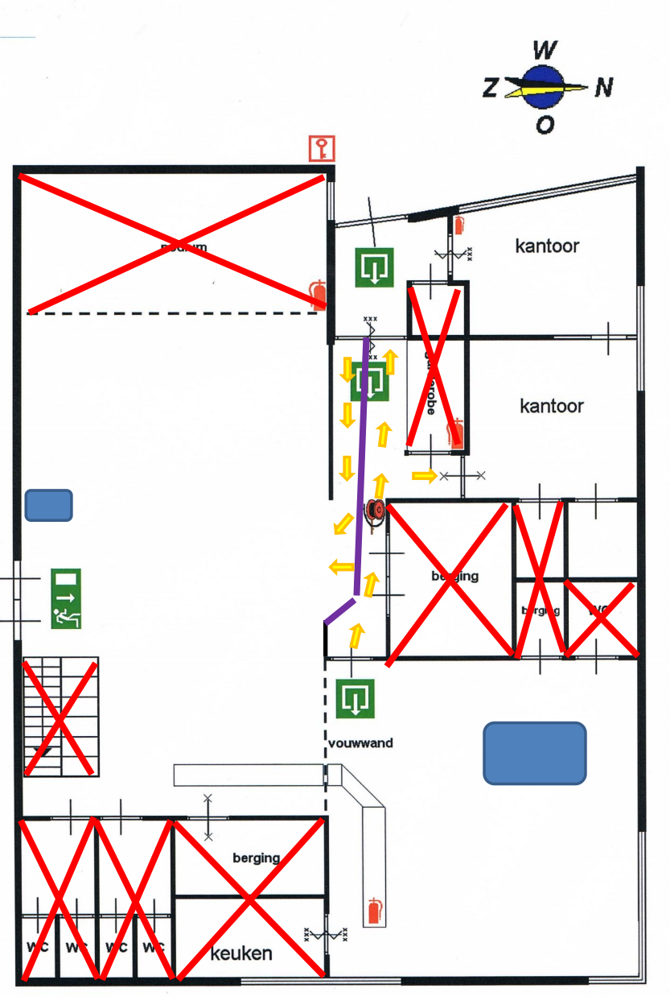

3.Zo treffen we extra maatregelen voor beheer en hygiëne
We treffen extra maatregelen. We maken een aantal aanvullende afspraken en nemen een aantal maatregelen die zorgen voor een verantwoord gebruik.
3.1Over de toegang tot de locatie spreken we af:
De staf is verantwoordelijk van het openen en sluiten van locatie.
Er kan besloten worden om hier van af te wijken indien nodig blijkt.
Een gebruiker of vrijwilliger kan hier voor gevraagd worden.
Deze worden van te voren op de hoogte gebracht van het protocol en geïnstrueerd.
3.2 Deze extra schoonmaak maatregelen treffen we:
We sluiten de toiletten voor bezoekers in principe af, bij hoge nood kan hier vanaf gezien worden en volgt directe schoonmaak door staf of door bezoeker zelf. (in opdracht van de staf)
Er wordt vaker schoon gemaakt en dan met name de voorwerpen van de spellen en contactoppervlakten zoals de bar.
We zetten de deuren zoveel mogelijk open zodat handgrepen niet onnodig aangeraakt worden.
Na elke opening wordt er goed schoongemaakt, dit wordt ook gedaan als er wisseling van bezoekers plaats vind.

3.3 Deze extra hygiënemaatregelen en voorzieningen treffen we:
We zetten de ventilatie extra aan voor frisse lucht. Bij binnenkomst staat er een fles handalcohol klaar waar bezoekers gebruik van moeten maken. De staf wast regelmatig de handen. Daarnaast desinfecteren we contact oppervlakten regelmatig zoals de bar en de stoelen. We stellen mondkapjes verplicht en delen deze uit als de jongeren deze zelf niet hebben.

4. Zo gaan we met elkaar om
Iedereen houdt zich in ieder geval aan de landelijke richtlijnen. Dat betekent dat we elkaar groeten zonder elkaar aan te raken en elkaar dus ook geen hand geven. Als je toch moet niesen of hoesten doe je dit in je elleboog. Gebruik papieren zakdoekjes om te snuiten. Was regelmatig je handen met zeep, ook tussen de vingers. En houd 1,5meter afstand van elkaar. Als je klachten zoals koorts (meer dan 38 graden), verkoudheid (zoals niezen, snotterigheid, hoesten, keelpijn) of kortademigheid hebt of een huisgenoot koorts heeft blijf je thuis.
4.1 Dit verwachten we van onze bezoekers
Wij verwachten van ze dat ten alle tijden de instructies van de staf opvolgen. Dit zullen wij ook extra aangeven bij aanmelding en bij binnen komst door middel van posters. Bezoekers krijgen een korte screening voor dat ze naar binnen mogen.

4.2 Zo maken we duidelijk wat we verwachten van bezoekers
We zullen de bezoekers op de hoogte brengen van de maatregelen en richtlijnen via de website en onze social media kanalen. Daarnaast zullen we dit delen met de scholen in de regio met de vraag of zij dit via hun kanalen ook willen delen. We zullen de regels duidelijk aangeven via posters met tekst en gebaar op de deuren en meerdere plekken binnen het pand.

4.3 Zo organiseren we onze vrijwilligers
De vrijwilligers worden hiervan op de hoogte gebracht en vast geïnstrueerd voor het geval we besluiten dat ze bij dienen te springen. We instrueren de vrijwilligers via een digitale vergadering en per app.
5. Vervolgstappen:
We houden de landelijke richtlijnen en voorschriften goed in de gaten. Dit protocol is van toepassing totdat de richtlijnen veranderen.

Datum: 26-8-2021
Naam: Jillis Vermeulen en Frank Musman
Staf JC Inventas

